南 昌 大 学 部 门 函 件

南大国实函〔2023〕7号

1383fd91c5e55462c2fd4b4d2d52a8f

**关于组织参加教育部“2023年高校实验安全检查启动暨培训会”的通知**

校内各相关单位：

### 根据教育部《教育部科学技术与信息化司、高等教育司关于组织召开2023年高校实验室安全检查启动暨培训会的通知》（详见附件一）的要求，决定组织全校相关人员参加教育部“2023年高校实验室安全检查启动暨培训会”，现将有关事项通知如下：

一、会议内容

会议将对2023年实验室安全检查工作进行部署，邀请专家对《高等学校实验室安全规范》《高等学校实验室安全检查项目表（2023年）》内容以及本年度检查重点进行详细解读，并就高校实验室安全基础理论、管理实践等内容进行报告交流。

二、会议安排

**会议时间**： 4月7日（星期五）上午9：00-12：00

本次会议以线上方式进行，根据学校实际，采取集中在线参会和分散在线参会相结合的形式。

**集中线上参会地点：**前湖校区北院办公楼二楼多功能厅。

**分散线上参会地点：**各自工作岗位。

三、参会人员

**（一）集中线上参会人员**

实验室安全职能处室领导、各二级单位实验室安全分管领导、院级实验室安全管理人员、校级实验室安全督导员。

**（二）分散线上参会人员**

各实验室课题组负责人、实验项目负责人、实验指导老师、实验技术人员、实验室管理人员和其他实验室工作人员。

四、报名方式

请各参加会议的人员于4月5日（星期三）15:00前扫描下方二维码报名，并如实填写信息。

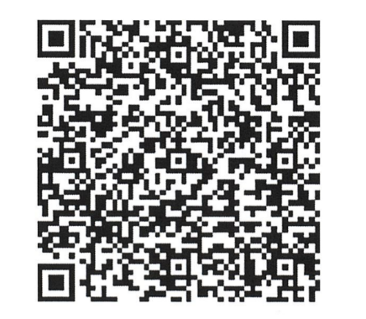

测试时间：4月6日16:00，报名方式、网络直播测试等详见网址aqhd.las.chaoxing.com。

五、要求

（一）各类参会人员请按要求报名参会，原则上不得请假，如因教学、科研、出差等原因不能参会的，需向各单位分管领导请假。

（二）集中线上参会的人员需提前10分钟进入会场。

（三）各单位须提前就教育部《高等学校实验室安全规范》（附件二）、《高等学校实验室安全检查项目表（2023年）》（附件三）等组识学习。

附件：

1.《教育部科学技术与信息化司、高等教育司关于组织召开2023年高校实验室安全检查启动暨培训会的通知》

2. 《高等学校实验室安全规范》

3. 《高等学校实验室安全检查项目表（2023年）》

国有资产与实验室管理处

2023年4月3日